Csúcstechnológiás drónflotta a Soproni Egyetemen: Katonai precizitás az erdők felett
A közelmúltban különleges unboxing eseménynek lehettek tanúi a Soproni Egyetem munkatársai, hiszen megérkeztek az intézménybe a BorderEye projekt legmodernebb merevszárnyú drónjai, amelyek képesek órákon át a levegőben maradni és a legkisebb változásokat is kiszúrni a talajon.
Prof. dr. Fábián Attila rektor szerint a drónok érkezése egy új korszak kezdete az egyetemen, ahol a kutatók már nem elméletben, hanem a világ élvonalába tartozó eszközökkel dolgozhatnak.
A projekt alapötlete négy évvel ezelőtt született meg, amikor a szakemberek felismerték, a déli határ sűrű növényzettel borított részeit a jelenlegi módszerekkel szinte lehetetlen hatékonyan ellenőrizni. Ezt a rést tömik be az új, lézeres szkenneléssel (LiDAR) felszerelt gépek.
Prof. dr. Czimber Kornél összefoglalta a technológia lényegét is.
„Képesek vagyunk a pontfelhőből a domborzat fölötti tereptárgyakat – legyen az autó, személyek, de akár alagút vagy kerítés – térképezni különböző szűrőtechnikákkal. Képesek vagyunk pontfelhő-különbségeket képezni, tehát változásokat kimutatni, ezen túl pontfelhő különbségeket képezünk, hogy a változásokat kimutassuk.”
Ez a gyakorlatban azt jelenti, ha egy erdős területen korábban nem állt autó, de az újabb repülésnél már ott van, a rendszer azonnal jelzi a különbséget.
A Soproni Egyetem új büszkeségei, a Quantum Systems által gyártott „Iker” drónok, függőlegesen szállnak fel, mint egy helikopter, de úgy repülnek, mint egy repülőgép. Ez a kombináció elképesztő teljesítményt tesz lehetővé.
„Míg a hobbidrónok 20 perc után lemerülnek, ezek a gépek másfél órát töltenek a levegőben. Egy repüléssel 700 hektár területet képesek tűpontosan felmérni, de a határvédelem mellett kiválóan alkalmasak az illegális fakivágások, a szemétlerakás vagy a gátszakadások figyelésére is. Az Iker drónnal egy mondjuk soproni hegyvidéki, 4000 hektáros területet egy nap alatt fel tudunk mérni" – tette hozzá Czimber professzor.
Bár a hardver Németországból érkezett, a rendszer „lelke” soproni. Az egyetem saját algoritmusokat fejlesztett az adatok feldolgozására, így a katonai minősítésű szenzorok által gyűjtött információkat a magyar erdőkre szabva elemzik.
Pál Károly, a drónokat szállító cég képviselője kiemelte, hogy a gépeken található LiDAR, optikai és multispektrális kamerák messze meghaladják az iparban jelenleg használt eszközök tudását.
A tesztidőszak már elindult, a tervek szerint pedig nyár végén élesben is munkába áll a flotta az erdőterületek és a határszakaszok felett.
Sajtókapcsolat:
- Divósné Varga Henrietta
- Soproni Egyetem
- +36 30 568 6099
- divosne.varga.henrietta@uni-sopron.hu
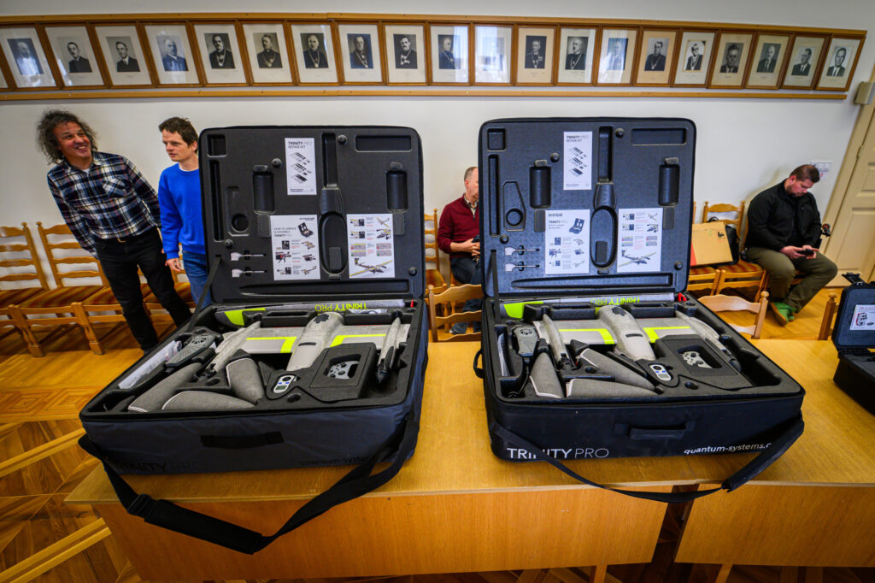 | © Soproni Egyetem
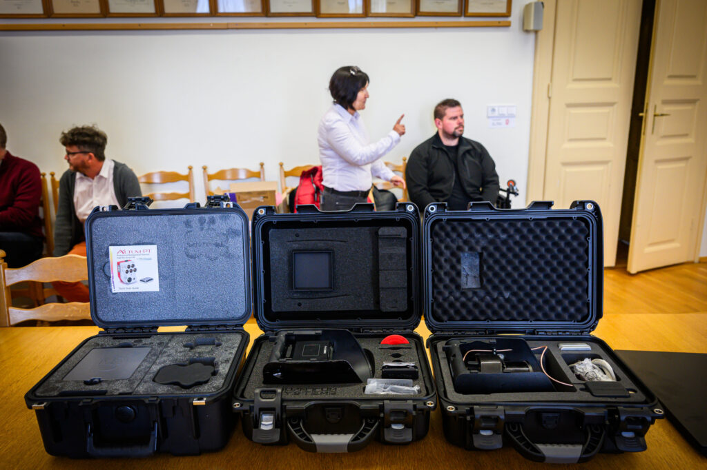 | © Soproni Egyetem
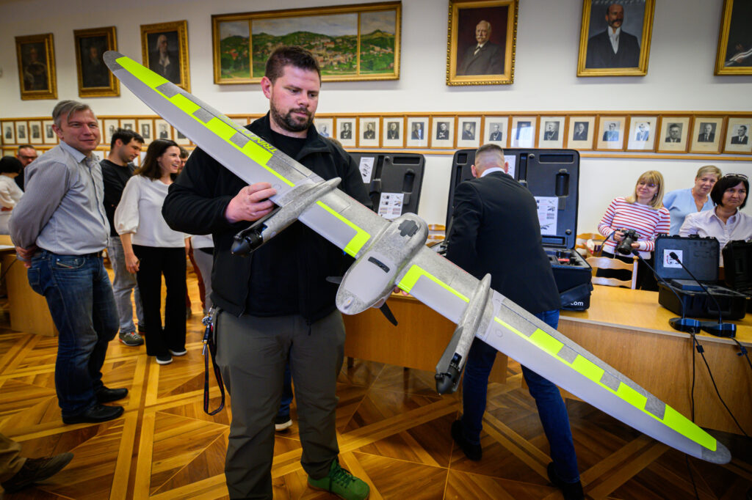 | © Soproni Egyetem
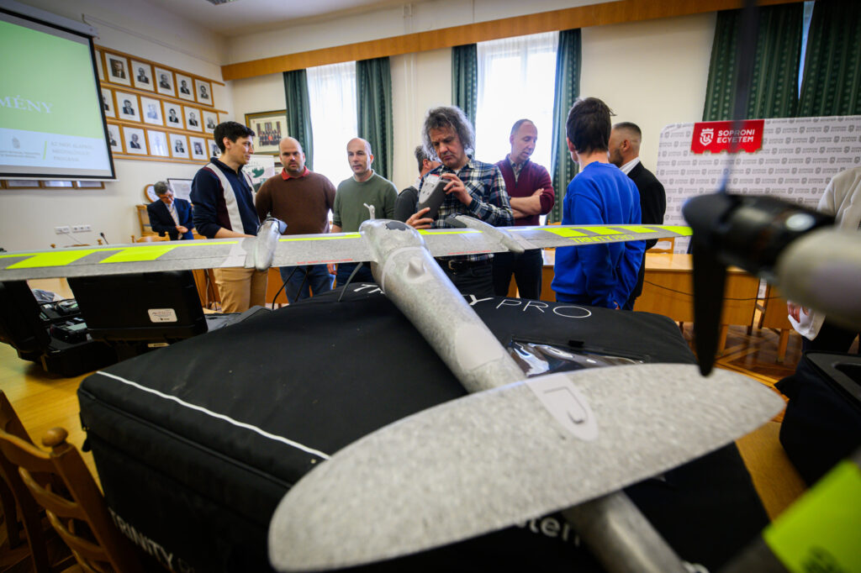 | © Soproni Egyetem
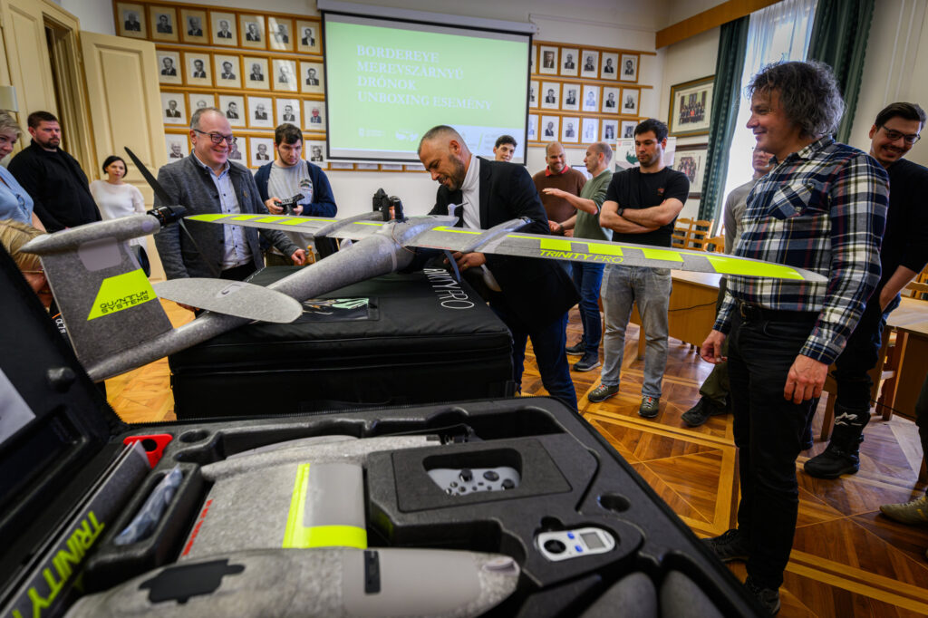 | © Soproni Egyetem
Eredeti tartalom: Soproni Egyetem
Továbbította: Helló Sajtó! Üzleti Sajtószolgálat
Ez a sajtóközlemény a következő linken érhető el:

